* **学校开展劳动教育周**

为贯彻落实《中共中央国务院关于全面加强新时代大中小学劳动教育的意见》、《中共上海市委上海市人民政府关于全面加强新时代大中小学劳动教育的实施意见》等文件要求，我校围绕“让劳动创造奇迹,用劳动点亮人生”的主题，于12月6日-12月10日举办了劳动教育宣传周主题活动。校学生科精心设计劳动教育宣传周活动，围绕学生的学习和生活，生动开展新时代劳动教育。

**01**

“新时代劳动教育”主题升旗仪式

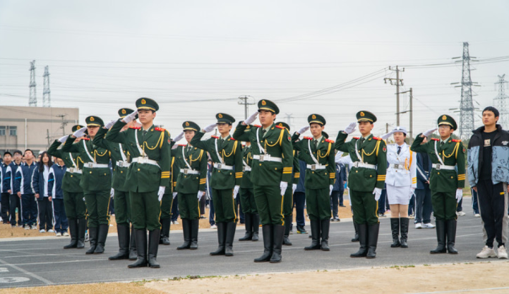为号召全校学子树立正确的劳动观，养成热爱劳动的好习惯，12月8日，学校组织开展“新时代劳动教育”主题升旗仪式。升旗仪式开始，全体肃立，行注目礼，在校国旗队的护送下，鲜艳的五星红旗冉冉升起，全体学生齐唱国歌。我校劳模育人班学生代表做主题国旗下发言，号召全体学生积极投身生活劳动和技能劳动，形成主动劳动的观念和习惯，崇尚劳动光荣、劳动伟大。学校在升旗仪式上发布了新时代劳动教育宣传周活动方案，促进学校“五育并举”，学生全面发展。

**02**

“劳模风采展”活动

12月8日，学校组织开展全校范围内的“劳模风采展”活动。在校中央大道及教学楼主干道，学生可以通过自行浏览的方式，看到40余名劳模的先进事迹，在劳模故事中，学生学习劳模老师们服务大局、兢兢业业、勤奋努力的敬业精神；学习他们知难而进、锲而不舍、勇攀高峰、自强不息的拼搏精神，用实际行动弘扬劳模精神，争做新时代奋斗者。

**03**

“对话工匠，致敬劳模”主题教育活动

开展“对话工匠，致敬劳模”主题教育活动。组织学生与劳模面对面交流学习，以现场教学+主题讲堂的形式，让学生有机会近距离对话工匠与劳模，聆听感人故事，在故事中寻找共鸣，收获感悟，进一步理解劳模精神、工匠精神的丰富内涵，为学生在未来的学习和工作中不断攀登前行打下坚实基础。学生们纷纷表示，会牢记劳模的嘱托，牢固树立“老老实实做人、踏踏实实做事”的态度，以自身实际行动，投身于专业学习中，锐意进取，务实奉献，以今天的劳动奋斗，成就明天的职业梦想。

**04**

“劳动创造美好生活”主题德育课程

劳动教育宣传周期间，各班级组织召开了以“新时代劳动教育”为主题的主题班会，班会上，同学们抒发了对劳动的看法，通过各式各样的活动，交流劳动事迹，畅谈生活劳动和专业实践的体悟，切实体会劳动的深层涵义。

组织开展“新时代教育”主题黑板报评比活动，通过设计主题板报，促进以劳树德，以劳增智，以劳强体，以劳育美，以劳创新的育人实效发挥。

**05**

爱心志愿服务活动

志愿服务是社会文明进步的重要标志，是培育和践行社会主义核心价值观的有效载体。中共中央、国务院印发的《关于全面加强新时代大中小学劳动教育的意见》明确提出，支持学生深入城乡社区、福利院和公共场所等参加志愿服务，探索以志愿服务活动推进劳动教育。学校依托志愿者服务平台，积极开展志愿公益劳动活动，并在校内设立文明监督员、文明劝导员、文明巡查员等志愿服务岗位，组织学生参与校园管理，帮助学生在实践活动中受锻炼、长才干，在奉献中体验劳动乐趣。

**06**

“居家劳动打卡”活动

家庭劳动教育在劳动育人中发挥着举足轻重的作用。劳动教育宣传周内，学校发出“居家劳动打卡”的倡议，提倡学生注重抓住衣食住行等日常生活中的劳动实践机会，鼓励学生自觉参与、自己动手、坚持不懈进行劳动，掌握必要的家务劳动技能，树立对家庭的责任意识。学校利用家校联动机制和学生干部的引领作用，传播劳动理念，引领劳动风尚，强化学生核心素养培育。

一个时代有一个时代的主题，一代人有一代人的使命，生逢盛世，肩负重任。学校将与时俱进，持续开展新时代劳动教育，以学校新时代劳动教育行动方案为指导，积极探索劳动教育向纵深发展，奏响校园劳动教育主旋律。 （学生科）